附件1：世纪华天大酒店地址及地图

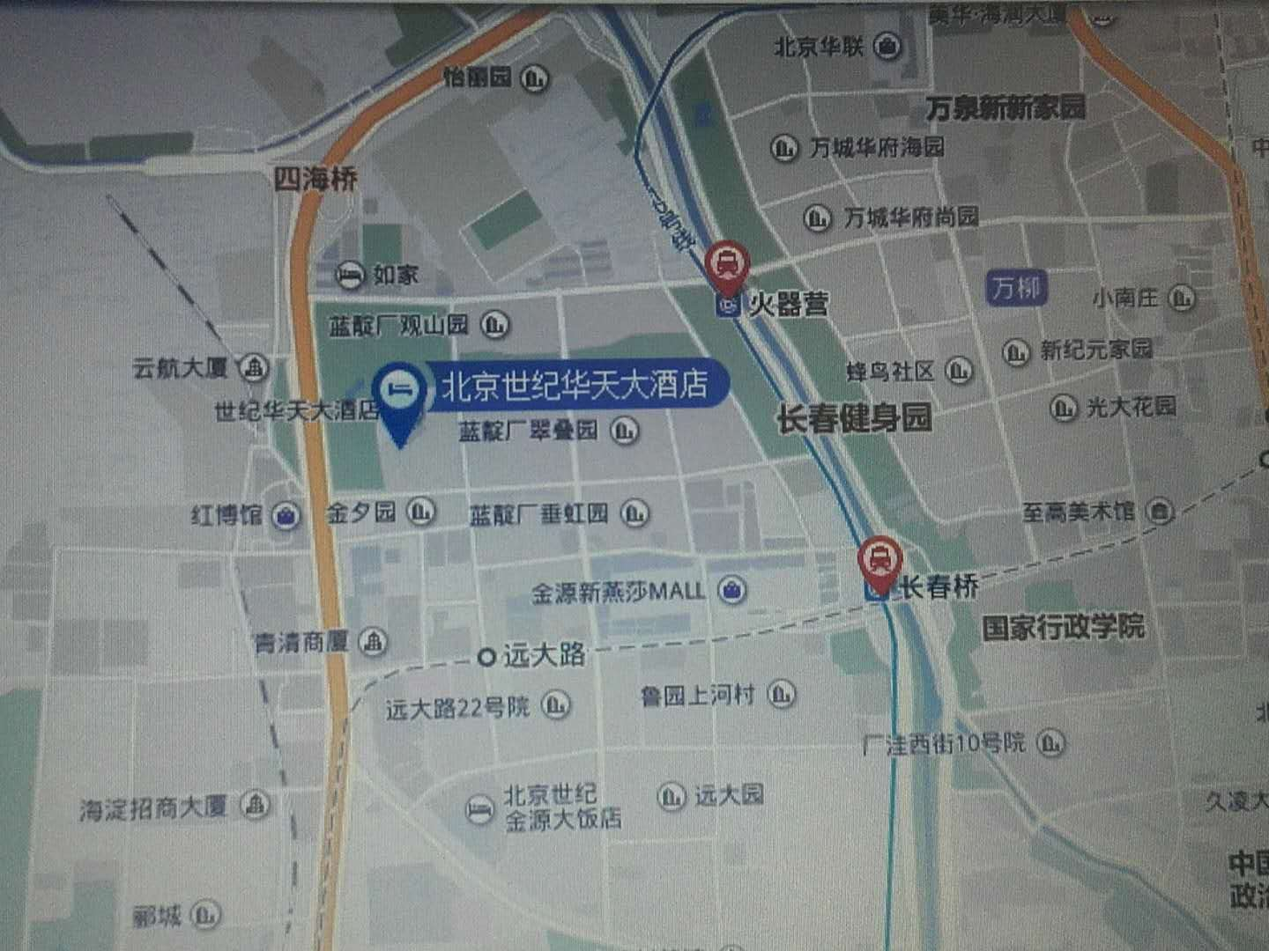世纪华天大酒店地址：海淀区西四环兰靛厂西路11号。

乘车路线：地铁10线火器营站，公交车360，425南邬站，或者四海桥站。